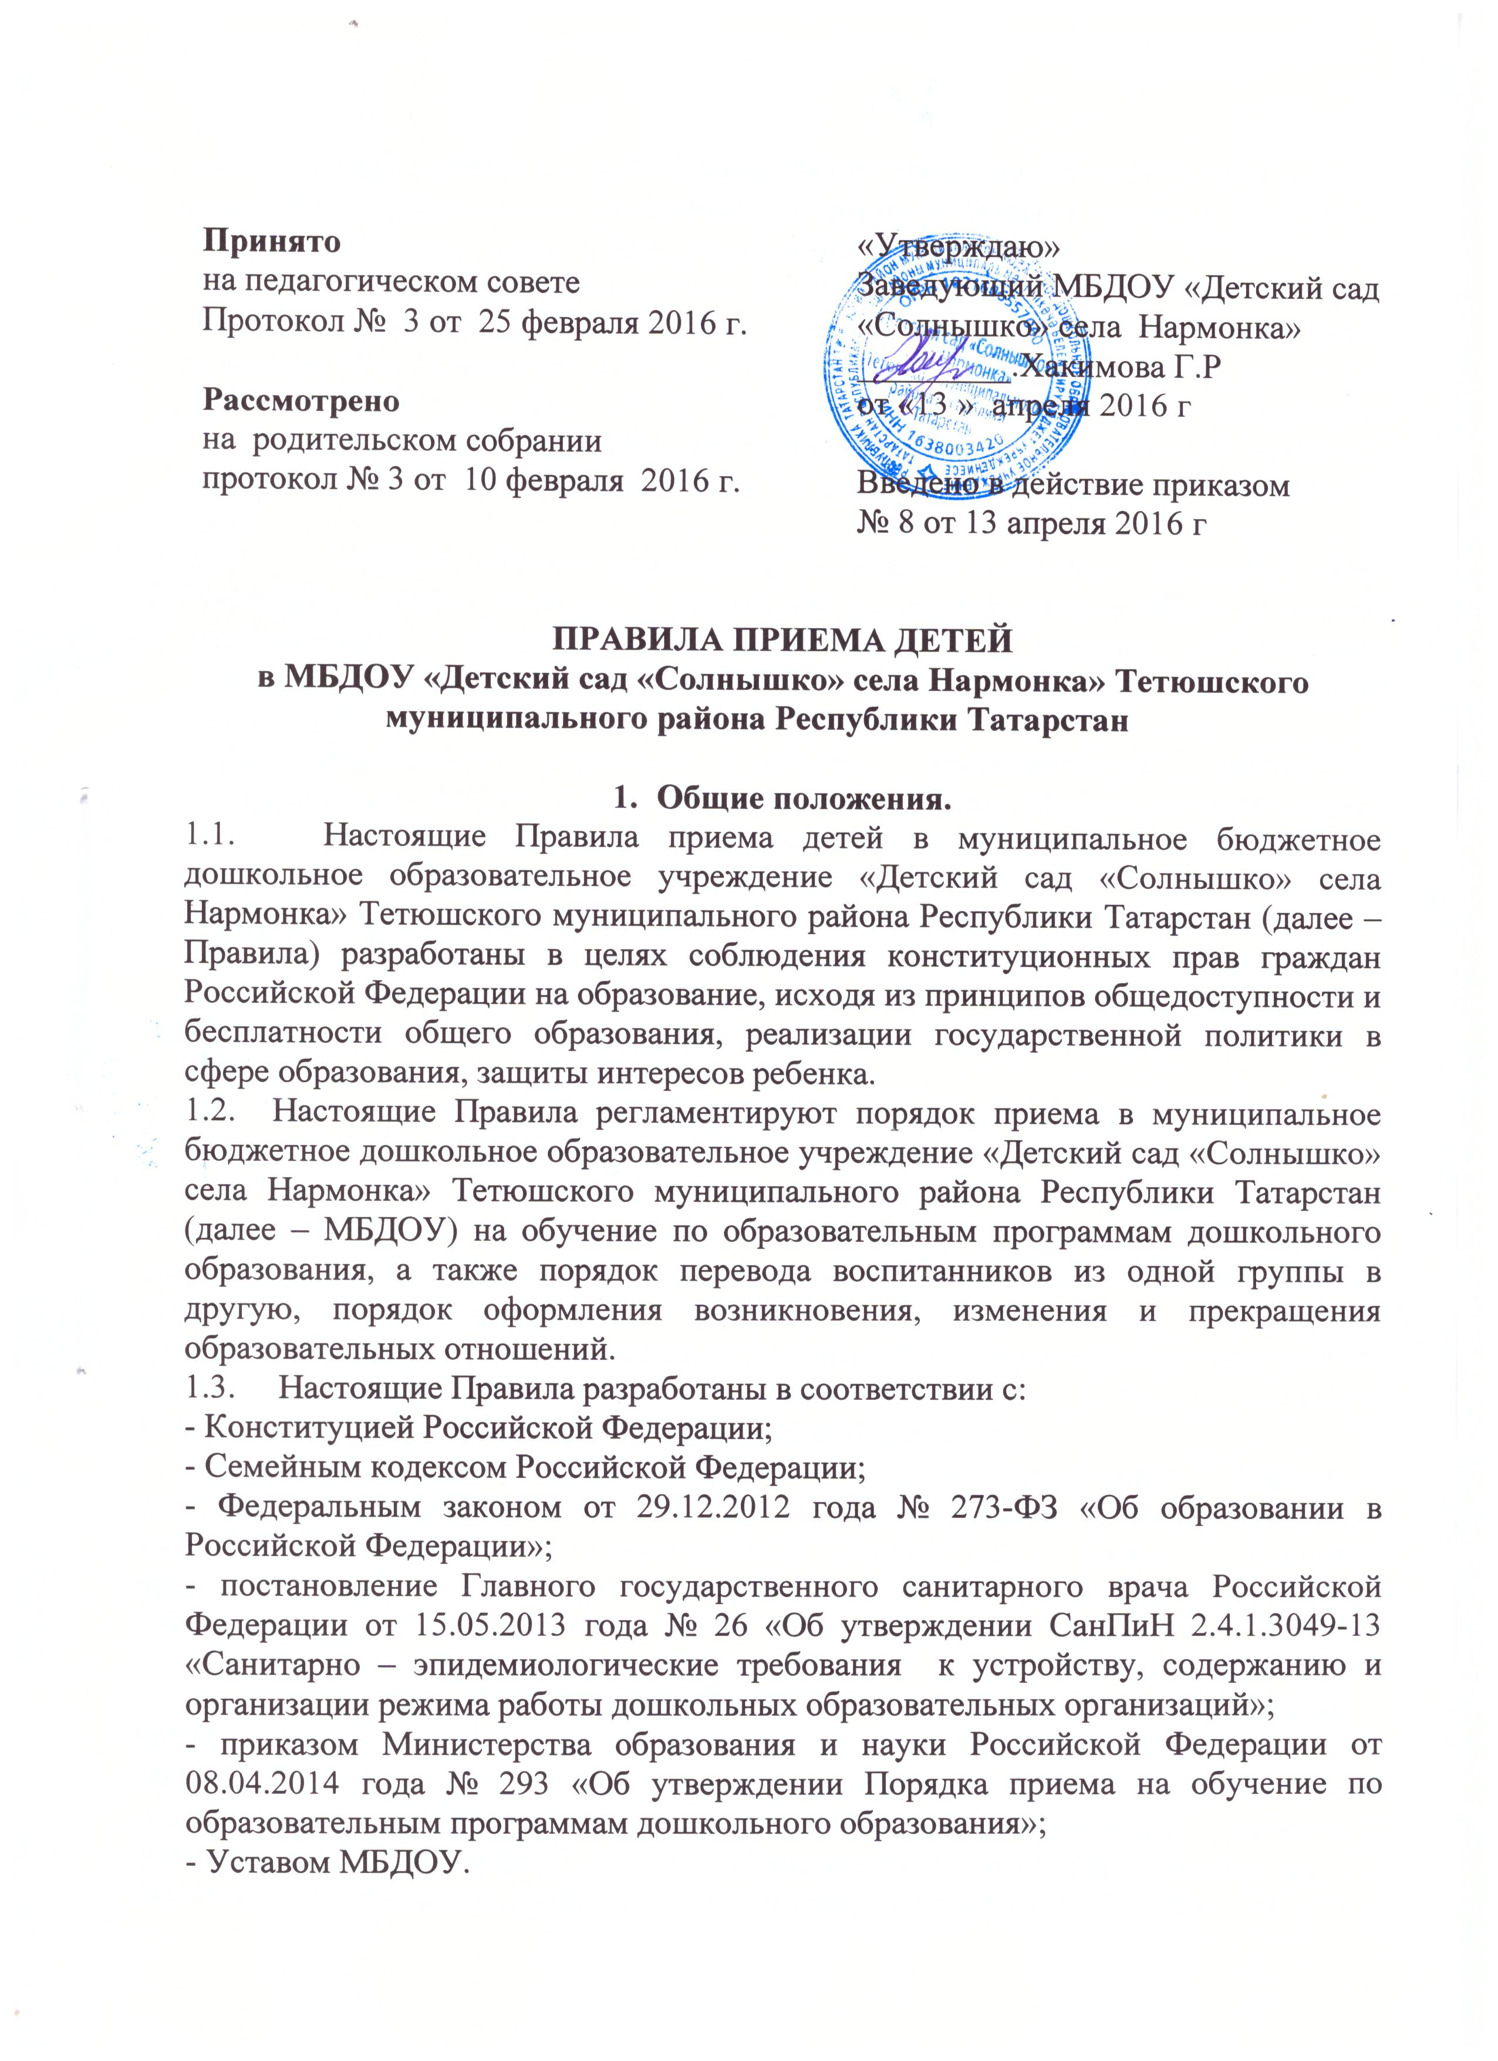
1.4. Правила приема в МБДОУ на обучение по образовательным программам дошкольного образования обеспечивают прием в МБДОУ граждан, имеющих право на получение дошкольного образования.
1.5. На сайте МБДОУ размещено постановление Исполнительного комитета Тетюшского муниципального района о закреплении МБДОУ за населенными пунктами Тетюшского муниципального района
1.6. Прием на обучение в МБДОУ по образовательным программам дошкольного образования проводится на общедоступной основе. В приеме в МБДОУ может быть отказано только по причине отсутствия в нем свободных мест.
1.7. МБДОУ обязано ознакомить родителей (законных представителей) ребенка со своим Уставом, с лицензией на осуществление образовательной деятельности, с образовательными программами и другими документами, регламентирующими организацию и осуществление образовательной деятельности, права и обязанности воспитанников.
1.8. Ознакомление родителей (законных представителей) ребенка с
документами МБДОУ, указанными в п. 1.7. настоящих Правил, осуществляется
путем размещения копий документов на официальном сайте МБДОУ в сети
Интернет, на информационном стенде в МБДОУ.
МБДОУ также предоставляет родителям (законным представителям)
ребенка копии документов, указанных в п. 1.7 Правил, при подаче заявления о
приеме в МБДОУ. Ответственным за предоставление документов и
ознакомление с ними является заведующий МБДОУ.

- Прием детей, впервые поступающих в МБДОУ.

2.1. Прием детей в МБДОУ осуществляется по личному заявлению
родителя (законного представителя) ребенка при предъявлении оригинала
документа, удостоверяющего личность родителя (законного представителя),
либо оригинала документа, удостоверяющего личность иностранного
гражданина и лица без гражданства в Российской Федерации в соответствии со
статьей 10 Федерального закона от 25 июля 2002 г. № 115-ФЗ «О правовом
положении иностранных граждан в Российской Федерации».
2.2. Основанием для приема заявления родителей (законных
представителей) ребенка в МБДОУ является присвоение в автоматизированной
информационной системе «Электронный детский сад» (далее - Система)
заявлению родителя (законного представителя) о постановке на учет статуса
«Направлен в ДОУ».
2.3. Прием в образовательную организацию осуществляется по личному заявлению родителя (законного представителя) ребенка при предъявлении оригинала документа, удостоверяющего личность родителя (законного представителя), либо оригинала документа, удостоверяющего личность иностранного гражданина и лица без гражданства в Российской Федерации в соответствии со статьей 10 Федерального закона от 25 июля 2002 г. N 115-ФЗ "О правовом положении иностранных граждан в Российской Федерации" (Собрание законодательства РоссийскойФедерации, 2002, N 30, ст. 3032).
Образовательная организация может осуществлять прием указанного заявления в форме электронного документа с использованием информационно-телекоммуникационных сетей общего пользования.
2.4. В заявлении родителями (законными представителями) ребенка
указываются следующие сведения:
а) фамилия, имя, отчество (последнее - при наличии) ребенка;
б) дата и место рождения ребенка;
в) фамилия, имя, отчество (последнее - при наличии) родителей
(законных представителей) ребенка;
г) адрес места жительства ребенка, его родителей (законных
представителей);
д) контактные телефоны родителей (законных представителей) ребенка;
е) согласие родителя (законного представителя) на обработку персональных данных ребенка;

2.5. Соответствующий бланк (шаблон) заявления, размещен на официальном
сайте МБДОУ в сети Интернет.
2.6. Для зачисления ребенка в МБДОУ родители (законные
представители) детей, проживающих на закрепленной территории,
дополнительно предъявляют следующие документы:
- оригинал свидетельства о рождении ребенка или документ,
подтверждающий родство заявителя (или законность прав представления
ребенка);
- свидетельство о регистрации ребенка по месту жительства или по
месту' пребывания на закрепленной территории или документ, содержащий
сведения о регистрации ребенка по месту жительства или по месту пребывания
на закрепленной территории;
- родители (законные представители) детей, не проживающих на закрепленной территории, дополнительно предъявляют свидетельство о рождении ребенка.
Родители (законные представители) детей, являющихся иностранными гражданами или лицами без гражданства, дополнительно предъявляют документ, подтверждающий родство заявителя (или законность представления прав ребенка), и документ, подтверждающий право заявителя на пребывание в Российской Федерации.
Иностранные граждане и лица без гражданства все документы представляют на русском языке или вместе с заверенным в установленном порядке переводом на русский язык.
- медицинское заключение;
- СНИЛС ребенка;
-медицинский полис ребенка.
2.7. Родители по своему усмотрению могут предъявлять и другие документы.Копии предъявляемых при приеме документов хранятся в образовательной организации на время обучения ребенка.
2.8. Факт ознакомления родителей (законных представителей) ребенка
с документами, указанными в п. 1.7 Правил, фиксируется в заявлении о приеме
и заверяется личной подписью родителей (законных представителей) ребенка.
2.9. Подписью родителей (законных представителей) ребенка
фиксируется также согласие на обработку их персональных данных и
персональных данных ребенка в порядке, установленном законодательством
Российской Федерации (путем заполнения соответствующего заявления).
2.10. Документы, представленные родителями (законными представителями) детей, фиксируются в заявлении и приеме.
2.11. После представления в МБДОУ заявления и всех необходимых
документов МБДОУ заключает договор об образовании по образовательным программам дошкольного образования с родителями (законными
представителями) ребенка. Договор оформляется в письменной форме в двух
экземплярах, один из которых хранится в личном деле воспитанника в МБДОУ,
другой - у родителей (законных представителей) воспитанника.
2.12. Основанием возникновения образовательных отношений являетсядоговор об образовании по образовательным программам дошкольного образования (далее - договор) с родителями (законными представителями) ребенка.
2.13. Руководитель образовательной организации издает распорядительный акт о зачислении ребенка в образовательную организацию (далее - приказ) в течение трех рабочих дней после заключения договора.
Приказ в трехдневный срок после издания размещается на информационном стенде образовательной организации и на официальном сайте образовательной организации в сети Интернет.
Приказ с официального сайта в сети Интернет удаляется после истечения десяти рабочих дней со дня зачисления ребенка.
2.13. Права и обязанности воспитанника, его родителей (законных
представителей), предусмотренные законодательством об образовании и
локальными нормативными актами МБДОУ возникают у лица, принятого на
обучение, с даты, указанной в приказе о приеме лица на обучение в МБДОУ.
2.14. На каждого ребенка, зачисленного в МБДОУ, заводится личное
дело, в котором хранятся копии предъявляемых при приеме документов.
2.15. Сведения о воспитанниках, зачисленных в МБДОУ, вносятся в
Книгу учета движения детей, которая предназначена для регистрации сведений
о детях и контроля за движением контингента детей в МБДОУ. Книга учета
движения детей МБДОУ нумеруется постранично, прошнуровывается,
скрепляется подписью заведующего МБДОУ и печатью МБДОУ.

3. Прием детей в порядке перевода из другой образовательной
организации.
3.1. Приём в МБДОУ детей, ранее посещавших другие дошкольные образовательные организации, также осуществляется при наличии в Системе заявления родителей (законных представителей) о постановке на учёт со статусом «Направлен в ДОУ».
3.2. При переводе ребёнка из одной образовательной организации в другую исходная организация выдает родителям (законным представителям) личное дело обучающегося (далее - личное дело) и справку об отсутствии инфекционных заболеваний в исходной организации в случае, если перерыв между посещениями исходной и принимающей образовательных организаций составляет менее 5-ти рабочих дней. Требование предоставления других документов в качестве основания для зачисления обучающегося в принимающую организацию в связи с переводом из исходной организации не допускается.
3.3. Личное дело представляется родителями (законными представителями) в принимающую организацию вместе с заявлением о зачислении ребёнка в указанную организацию в порядке перевода из исходной организации и предъявлением оригинала документа, удостоверяющего личность родителя (законного представителя) ребёнка.
3.4. После приема заявления и личного дела принимающая организация заключает договор об образовании по образовательным программам дошкольного образования (далее - договор) с родителями (законными представителями) обучающегося и в течение трех рабочих дней после заключения договора издает распорядительный акт о зачислении обучающегося в порядке перевода.
3.5. Принимающая организация при зачислении обучающегося, отчисленного из исходной организации, в течение двух рабочих дней с даты издания распорядительного акта о зачислении обучающегося в порядке перевода письменно уведомляет исходную организацию о номере и дате распорядительного акта о зачислении обучающегося в принимающую организацию.
3.6. В случае, если ребёнок не посещал дошкольную образовательную организацию менее 5 дней, родителями (законными представителями) предъявляется медицинская карта ребёнка (выданная исходной организацией).
3.7. В случае, если ребёнок не посещал дошкольную образовательную организацию 5 рабочих дней и более, родителями (законными
представителями) также предъявляется медицинская справка о состоянии здоровья.

4. Основания для отказа в зачислении воспитанника в МБДОУ.
4.1. Родителям (законным представителям) ребенка может быть отказано
в приеме ребенка в МБДОУ в случае, если:
- в Системе отсутствует информация о направлении ребенка в МБДОУ;
- родители (законные представители) не представили необходимые для
приема документы согласно п. 2.6. настоящих Правил;
- имеются медицинские противопоказания к посещению ребенком
МБДОУ (о чем имеется соответствующее медицинское заключение);
- родители (законные представители) обратились в МБДОУ по
истечении срока 30 дней после присвоения заявлению о постановке на учет в
Системе статуса «Направлен в ДОУ».
4.2. В случаях, указанных в п. 3.1 настоящих Правил, заведующий
МБДОУ в заявлении визирует отказ в приеме на заявлении родителей
(законных представителей) ребенка для дальнейшего решения вопроса об
устройстве ребенка в другую дошкольную образовательную организацию
путем обращения в МКУ «Отдел образования Исполнительного комитета Тетюшского муниципального района РТ»

5. Порядок перевода воспитанников из одной возраст ной группы в другую

5.1. Перевод воспитанников из одной группы в другую
осуществляет заведующий МБДОУ на основании приказа.
5.2. Воспитанники МБДОУ переводятся из одной возрастной группы в
другую в следующих случаях:
- ежегодно с 1 сентября при массовом переводе из одной группы в
другую, в связи с достижением соответствующего возраста для перевода;
- по заявлению родителей (законных представителей), при наличии
свободных мест в желаемой группе, с учетом возраста ребенка.
5.3.В МБДОУ могут формироваться как одновозрастные, так и разновозрастные группы в зависимости от количества мест, количества воспитанников каждого возраста, количества детей, стоящих на учёте для определения в МБДОУ. Решение о формировании групп на новый учебный год принимает заведующий совместно с МКУ «Отдел образования Исполнительного комитета Тетюшского муниципального района» и отражается в приказе МКУ «Отдел образования Исполнительного комитета Тетюшского муниципального района» о комплектовании дошкольных образовательных организаций на новый учебный год.
5.4. Временное объединение детей различного возраста в одной группе
осуществляется при необходимости в случаях сокращения количества детей в
группе (карантин, летний период, период ремонтных работ) и не является
переводом из одной возрастной группы в другую.

6. Прекращение образовательных отношений
6.1. Образовательные отношения прекращаются в связи с отчислением
обучающегося из МБДОУ:
- в связи с получением образования (завершением обучения по
основной образовательной программе дошкольного образования и поступлении
воспитанника в образовательную организацию для получения начального
общего образования);
- досрочно.
6.2. Образовательные отношения прекращаются досрочно по
инициативе родителей (законных представителей) воспитанника:
- в случае перевода воспитанника для продолжения обучения по
образовательной программе дошкольного образования в другую организацию,
осуществляющую образовательную деятельность;
- в случае выбора родителями (законными представителями)
воспитанника (до завершения освоения им образовательной программы дошкольного образования) иной формы получения образования и формы
обучения (получения детьми дошкольного образования вне образовательной
организации в форме семейного образования).
6.3. Во всех случаях, указанных в п. 6.1. и 6.2. настоящих Правил, отчисление
воспитанника осуществляется на основании заявления родителей (законных
представителей) воспитанника.
6.4. Основанием для прекращения образовательных отношений является
приказ заведующего МБДОУ об отчислении воспитанника из МБДОУ,
изданный им на основании расторжения ранее заключенного договора при
приеме ребенка в МБДОУ.
6.5. Досрочное прекращение образовательных отношений по инициативе родителей
(законных представителей) воспитанника не влечет за собой возникновение
каких-либо дополнительных, в том числе материальных, обязательств
родителей (законных представителей) ребенка перед МБДОУ.
6.6. Образовательные отношения могут прекращаться по обстоятельствам, не
зависящим от воли МБДОУ или родителей (законных представителей)
воспитанника и МБДОУ, в том числе в случае ликвидации МБДОУ.
6.7. Права и обязанности воспитанника, родителей (законных
представителей) воспитанника, предусмотренные законодательством об
образовании и локальными нормативными актами МБДОУ, прекращаются с
даты его отчисления из МБДОУ.

